**DUBAI, HONG KONG, TAILANDIA**

**Y SINGAPUR**

**SA212 SALIDAS: ECUADOR 14 DIAS**

**(Quito, Guayaquil)**

**SALIDAS: MIÉRCOLES**

**PRECIO POR PERSONA EN HABITACIÓN DOBLE: 4,980 USD**

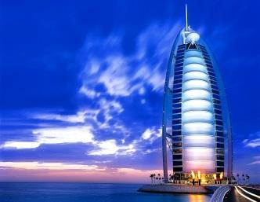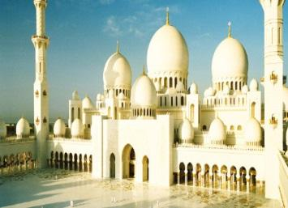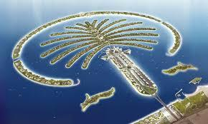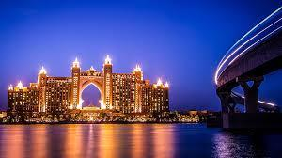

**VISITANDO:**

Dubai, Desert Safari, Hong Kong, Bangkok y Singapur

**ITINERARIO**

**DIA 1° MIE ECUADOR – DUBAI.**

Salida de **ECUADOR** para tomar el vuelo con destino a **DUBÁI.** **Cena y noche a bordo**.

**DIA 2° JUE DUBAI.**

Llegada a **DUBÁI.** Recepción y traslado a hotel previsto por nuestros operadores. **Alojamiento.**

**DIA 3° VIE DUBAI.**

**Desayuno.** Por la mañana, salida a nuestra visita panorámica para conocer **DUBÁI**. La ciudad más encantadora y cosmopolita del Golfo, donde se mezcla lo moderno con lo antiguo. Comenzaremos nuestro viaje pasando por el Palacio “Zabeel”. A continuación, tomaremos la ancha Avenida Sheik Zayeed que atraviesa la ciudad moderna y admiraremos numerosos rascacielos de arquitectura futurista incluyendo el edificio más alto del mundo, el BurjKhalifa con 828 metros de altura. Seguiremos nuestro viaje hacia La Magnífica Al Bastakiya, barrio histórico y donde visitaremos el Museo de Dubái en La Fortaleza Al Fahidi. Continuaremos nuestro recorrido en un Abra, barca tradicional de madera que nos llevara al otro lado del Creek donde nos adentraremos en el zoco más antiguo de **DUBÁI** conocido como Zoco de las Especies donde encontraran la combinación perfecta de colores, sabores y olores tradicionales hasta llegar al Zoco de Oro, donde se concentran la mayor parte de las joyerías

de **DUBÁI**, y como su nombre indica, su especialidad es el Oro. Tarde libre. En la noche salida para asistir a **CENA EN EL CRUCERO DHOW** en donde disfrutaran de una cena Buffet compuesta por una selección de platos típicos del Medio Oriente, de la India y bebidas no alcohólicas. Esta salida combina una cena Romántica con un paseo muy interesante por el Creek, el Rio de Dubái, sobre un artesanal Dhow, un barco largo de madera con decoración tradicional. Durante este viaje 2 horas tendrá la oportunidad de disfrutar de los edificios iluminados, del ambiente especial nocturno de la zona y de la arquitectura antigua y moderna que se fusionan a la perfección en Dubái. Regreso al hotel. **Alojamiento.**

**DIA 4° SAB DUBAI – DESERT SAFARI.**

**Desayuno.** Día libre para actividades personales. En la tarde salida para la excursión de **DESERT SAFARI** en un moderno vehículo 4x4 y proceder a la "entrada" del desierto. Aprox. 2 horas de "Dune Bashing" en Las Dunas de Arena de Al Aweer. Luego de una parada en una granja de camellos, llegamos después del atardecer a nuestro campamento en el desierto. Bienvenida al estilo árabe con los dátiles y el café árabe. **Cena buffet** oriental con parrillada, en "Lady Henna", los camellos están disponibles para aquellos que quieren tener un paseo corto. **Alojamiento.**

**DIA 5° DOM DUBAI - (ABU DHABI).**

**Desayuno**. Salida en la mañana hacia **ABU** **DHABI** es una ciudad ultra moderna y está situada sobre isla. La gran cantidad de parques y jardines ayudan en mantener la reputación de **ABU** **DHABI** como una de las ciudades más verdes en la región. Entraremos en la ciudad atravesando el Puente Al Maqta desde donde admirara La Gran Mezquita Sheik Zayed, la tercera Mezquita más grande del mundo, es una belleza que podrá comprobar durante nuestra visita a su interior. Continuaremos hacia una de las zonas más ricas de **ABU** **DHABI**, el área de los Ministerios, con sus impresionantes villas. Seguiremos por la zona Al Bateen donde se encuentran los Palacios de la Familia Real. También pasaremos por el famoso Emiratos Palace Hotel. Disfrutaremos de las vistas del Paseo Marítimo (La Corniche) de camino al Heritage Village donde veremos cómo vivían en la capital en el pasado. Haremos una parada en el Mercado de los Dátiles. Pasaremos también por **YAS** **ISLAND** que acoge la carrera de Fórmula 1. Traslado a hotel. En la noche **OPCIONALMENTE puede disfrutar de la alta cocina en BURJ AL ARAB**, en su increíble restaurant/bar que ofrecen una gran variedad de opciones gastronómicas, y déjese asombrar por este maravilloso Hotel 7estrellas donde todas las habitaciones son Suites y que cuenta con posibilidades infinitas que van desde un paseo submarino de 3 minutos para entrar al restaurante de mariscos bajo el agua, o una fiesta para la vista y el paladar en alguno de los restaurantes en los pisos más elevados, El Burj Al Arab espera a los comensales más exigentes. Desde el nivel del mar hasta el punto más alto del hotel, los Restaurantes son tan impresionantes como sus menús creativos. Si los clientes están buscando una merienda saludable o lo mejor en la alta cocina, Burj Al Arab tiene la respuesta perfecta en todo momento. Regreso y traslado al hotel. **Alojamiento**.

**Restricciones**: **SE REQUIERE RESERVACION PREVIA**. Código de vestimenta en los restaurantes es casual elegante. Los caballeros deberán llevar una camisa con cuellos, pantalones largos y zapatos cerrados.

**DIA 6° LUN DUBAI - HONG KONG.**

**Desayuno.** Traslado por nuestros operadores al aeropuerto para tomar el vuelo con destino a **HONG KONG**. Llegada, recepción y traslado al hotel. **Alojamiento**.

**DIA 7° MAR HONG KONG.**

**Desayuno**. Por la mañana, realizaremos la visita por la ciudad iniciando por el área del Muelle de Pescadores en Aberdeen; después, La Bahía de Repulse, El Famoso Pico Victoria que se yergue a 554 metros sobre el nivel del mar, siendo una zona residencial muy prestigiosa. Resto del día libre. **Alojamiento**.

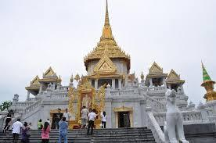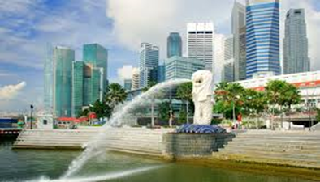

**DIA 8° MIE HONG KONG - BANGKOK.**

**Desayuno**. Traslado al aeropuerto para abordar el vuelo con destino a **BANGKOK.** Llegada a **BANGKOK**. Recepción y traslado al hotel. Tarde libre. **Alojamiento**.

**DIA 9° JUE BANGKOK.**

**Desayuno**. Dedicaremos la mañana para visitar la ciudad en donde destacan Los Magníficos Templos de WatTrimit, o Templo del Buda de Oro, atravesando El Barrio Chino, llegaremos a El Templo de Wat Po, en donde podremos admirar El Templo del Buda Reclinado, y el Chedi de los Reyes, que es el monumento budista más alto del mundo; finalizaremos en WatBenchamaborpitr, El Templo de Mármol de Carrara. Resto del día libre para pasear por nuestra cuenta en esta hermosa ciudad. **Alojamiento**.

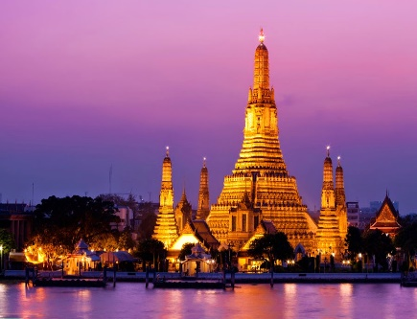 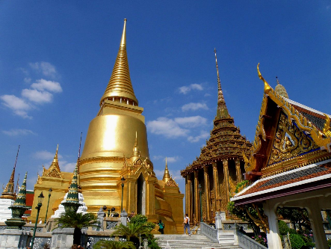 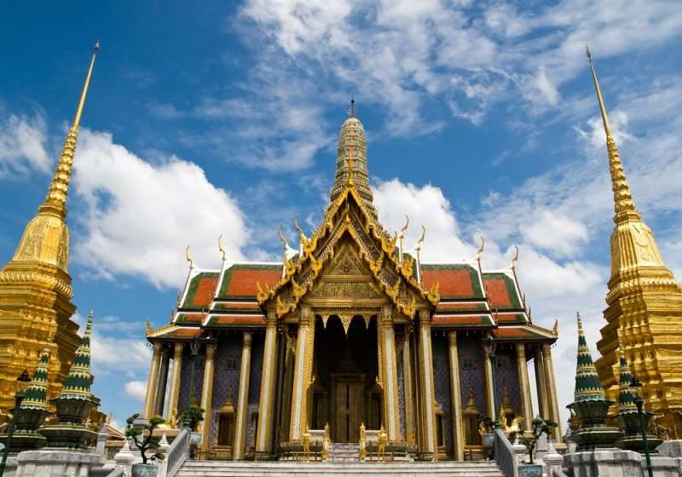

**DIA 10° VIE BANGKOK.**

**Desayuno.** El día será libre para actividades personales. Sugerimos realizar una vista (opcional) al famoso mercado flotante o a la hermosa Ayutthaya. **Alojamiento**.

**DIA 11° SAB BANGKOK – SINGAPUR.**

**Desayuno**. Traslado a aeropuerto para tomar el vuelo con destino a **SINGAPUR**. Llegada. Recepción y traslado al hotel. Tarde libre. **Alojamiento**.

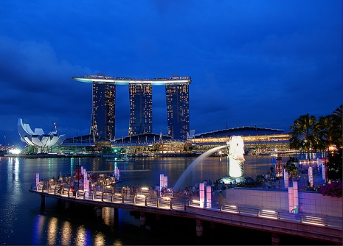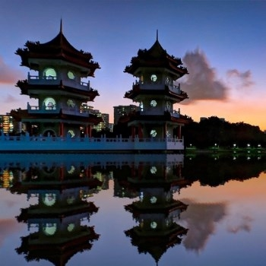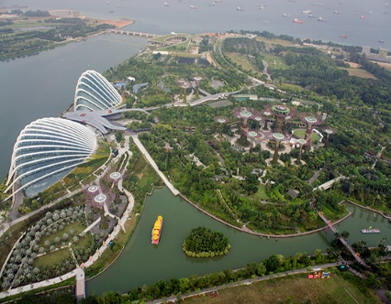

**DIA 12° DOM SINGAPUR.**

**Desayuno**. Visita de la ciudad de **SINGAPUR**. Se conducirá hacia la pequeña India en donde se experimentará la comunidad animada del comercio por los encantos de esta parte vieja de **SINGAPUR**, se proseguirá con una vista panorámica. Continuación hacia El Barrio Chino en donde los templos, tiendas y casas conservan el carácter chino tradicional, después El Monte Faber, a una altura de 105 metros sobre el nivel del mar en donde obtendrá unas vistas panorámicas del puerto y las refinerías del petróleo. Después se realizará una parada en una fábrica de joyería en donde podrá observar una demostración de cómo hacen las joyas a mano y donde podrá comprar una joya si usted los desea, la parada final será en el Jardín Nacional de la Orquídea situado en los Jardines Botánicos en donde fueron plantados los primeros árboles de goma. Regreso a hotel. **Alojamiento.**

**DÍA 13° LUN SINGAPUR.**

**Desayuno.** Día libre para actividades personales. **Alojamiento**

**DIA 14° MAR SINGAPUR – ECUADOR.**

**Desayuno**. Traslado al aeropuerto para tomar el vuelo con destino a **ECUADOR**.

**FIN DE NUESTROS SERVICIO**

**INCLUYE:**

* TKT AEREO ECUADOR / DUBAI Y SINGAPUR / ECUADOR.
* TKT AÉREO DUBAI / HONG KONG.
* TKT AÉREO HONG KONG / BANGKOK.
* TKT AÉREO BANGKOK /SINGAPUR.
* Alojamiento en Dubái hotel categoría 4* Superior.
* Alojamiento en Hong Kong hotel categoría 5*
* Alojamiento en Bangkok hotel categoría 4*
* Alojamiento en Singapur hotel categoría 4*
* Alimentos, visitas y entradas los que marca el itinerario.
* Autocar de Lujo con aire acondicionado en todos los recorridos.
* Guías de habla en español durante todo el recorrido.
* Todos los traslados de llegada y salidas.
* Impuestos aéreos.

**NO INCLUYE:**

* Impuestos hoteleros en DUBAI 5 USD por habitación por noche
* Propinas en Dubái 40 USD (Incluye: Hoteles, restaurantes, guía y conductor)
* Propinas en Hong Kong 40 USD (Incluye: Hoteles, guía y conductor)
* Propinas en Bangkok 30 USD (Incluye: Hoteles, guía y chofer)
* Propinas en Singapur 30 USD (Incluye: Hoteles, guía y chofer)
* Visa a Dubái 100 USD (Nosotros tramitamos su visa)
* Visa a Tailandia 75 USD (Nosotros tramitamos su visa)
* Excursiones opcionales
* Suplemento ruta de vuelo 300 USD por persona
* Suplemento temporada JUL, AGO y DIC 500 USD por persona
* Suplemento habitación sencilla 800 USD
* Seguro de viajes (90 USD POR PASAJERO)

**HOTELES PREVISTOS:**

**CAMBIAN SEGÚN DISPONIBILIDAD**

|  |  |  |
| --- | --- | --- |
| **CIUDAD** | **HOTEL** | **CATEGORIA** |
| DUBAI | REGENT PALACE | 4* SUPERIOR |
| HONG KONG | NOVOTEL | 5* |
|  |  |  |
| BANGKOK | NOVOTEL BANGKOK FENIX SILOM | 4* |
| SINGAPUR | IBIS | 4* |

**IMPORTANTE: El programa se puede realizar en sentido inverso. El itinerario podrá sufrir modificaciones, pero el contenido y las visitas serán siempre respetados. Nos reservamos el derecho de trabajar con hoteles sin categorización oficial cuya calidad y categoría corresponden a hoteles de 3 ó 4 estrellas respectivamente y que se utilizan para el presente producto.**